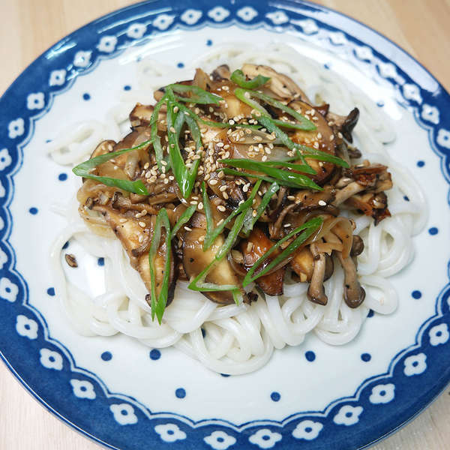

* 머쉬룸 우동
* 요리재료  
  - 버섯 한두 줌, 다진 마늘 반t, 간장 2T, 꿀 1t, 후추 약간, 우동 한 개
* 만드는 법

1. 다진 마늘 반t, 간장 2T, 꿀 1t, 후추 약간을 넣고 양념장을 만들어 줍니다.  
2. 양념장에 버섯을 넣고 무쳐서 양념이 잘 배일 수 있도록 준비해 줍니다.

3. 달궈진 팬에 식용유를 두르고 센 불에서 1~2분만 살짝 숨 죽을 때까지 볶아 주세요.

4. 살짝 삶아 놓은 우동 위에 얹어서 비벼주면 됩니다.

* Tip : 색감을 위해서 파를 조금 썰어서 올려 주면 좋습니다.

계란 후라이를 얹어서 노른자 터트린 후 비벼 먹으면 더 맛있습니다.

* 칼로리 : 128.1 kcal
* 조리시간 : 10분

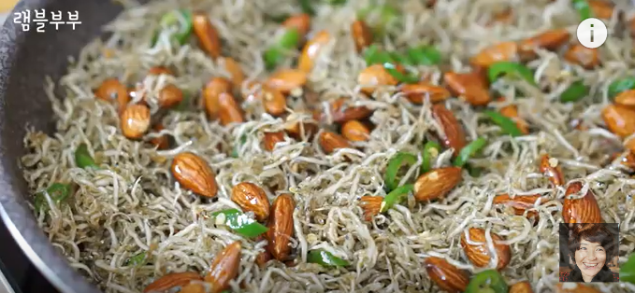

* 멸치볶음
* 요리재료
* 재료 : 잔멸치 200g, 아몬드 200g, 청양고추 6개(45g), 통깨 1T, 참기름 1T
* 양념 : 물 3T, 설탕 3T, 올리고당 3T, 간장 1T, 식용유 1T
* 만드는 법  
  ① 달군 팬에 멸치 넣고, 약불로 바꾼 뒤 1분 정도 볶아 줍니다.  
  ② 청양고추, 아몬드를 넣고 1분간 볶은 뒤 꺼내 둡니다.  
  ③ 팬에 양념재료 모두 넣고 끓여 줍니다.  
  ④ 볶아 놓은 멸치, 아몬드, 청양고추를 넣고 섞어 줍니다.  
  ⑤ 불 끄고, 통깨, 참기름 넣고 섞어주면 완성됩니다.
* 칼로리 : 528.0 kcal
* 조리시간 : 20분

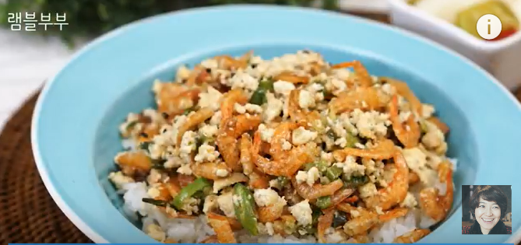

* 두부 덮밥
* 요리재료  
  - 두부 300g, 건새우 30g, 대파 85g, 청양고추 2개(25g), 식용유 2T, 설탕 1/2T, 액젓 2T, 식초 1T
* 만드는 법  
  ① 칼등으로 두부 으깨기, 청양고추 어슷썰기, 대파 송송 썰기  
  ② 팬에 기름 두르고 대파를 넣고 볶은 뒤 건새우도 넣고 함께 볶아 줍니다.  
  ③ 으깬 두부를 넣고 수분이 날라갈 때까지 약 2분 정도 볶아 줍니다.  
  ④ 설탕, 액젓을 넣고 볶은 뒤 청양고추와 식초를 넣고 볶아 줍니다.  
  ⑤ 고슬고슬한 밥 위에 올려 주면 완성됩니다.
* 칼로리 : 528.0 kcal
* 조리시간 : 15분

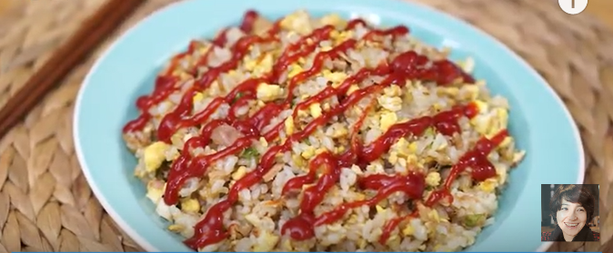

* 참치 계란볶음밥
* 요리재료  
  - 밥 400g, 참치(통조림) 100g, 대파 35g, 간장 1T, 참기름 1/3T, 통깨 1/2T (선택 재료), 소금 약간, 후추 약간
* 만드는 법  
  ① 대파는 슬라이스로 썰어 줍니다.  
  ② 달군 팬에 기름 두르고 대파를 넣고 소금, 후추 뿌려가며 볶아 줍니다.  
  ③ 대파를 한쪽으로 밀어두고 계란을 깨서 팬에 올리고, 대파 위에 참치를 넣어 줍니다.  
  ④ 간장 넣고 섞은 뒤 밥을 넣고 꾹꾹 눌러가며 볶아 참기름, 통깨 넣고 섞어주면 완성됩니다.
* 칼로리 : 410.0 kcal
* 조리시간 : 10분

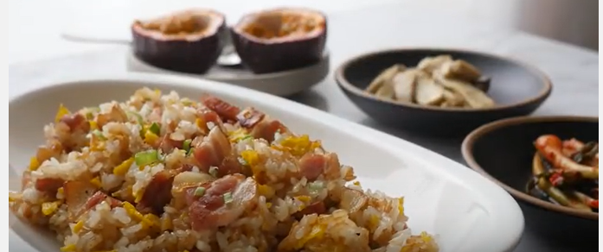

* 베이컨 볶음밥
* 요리재료  
  - 마늘 2~3개, 대파 1/4개, 베이컨 3줄 (두꺼울 경우 1줄), 계란 1개, 공깃밥 1개, 간장 1T, 소금 약간, 후춧가루 약간
* 만드는 법  
  1. 마늘은 편썰고, 대파는 송송 썰기 해 줍니다.  
  2. 베이컨은 먹기 좋은 크기로 썰어주고, 계란은 풀어서 준비해 둡니다.  
  3. 기름 두른 팬에 마늘을 볶은 뒤, 파를 넣고 살짝 볶아줍니다.  
  4. 파향이 올라올 때쯤 베이컨을 넣고 같이 볶아줍니다.  
  5. 채소와 베이컨을 팬 한쪽으로 모은 뒤, 다른 한쪽에 스크럼블 에그를 만들어 줍니다.  
  6. 베이컨과 스크럼블 에그를 섞은 뒤 밥을 넣고 같이 볶아줍니다.  
  7. 간장을 팬 가장자리에 천천히 붓고 밥과 같이 볶아줍니다.  
  8. 부족한 간은 소금과 후추로 맞춰 주시면 완성입니다.
* Tip : 베이컨이 짜기 때문에 소금을 생략하시거나 소량 넣으세요.
* 칼로리 : 409.3 kcal
* 조리시간 : 20분

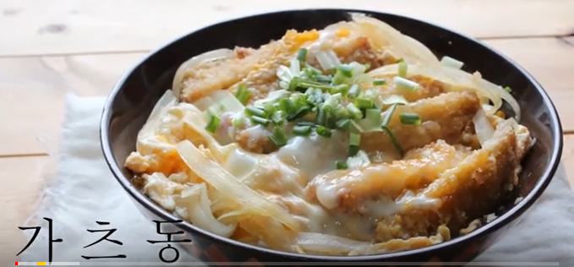

* 가츠동
* 재료
* 양파 1/3쪽, 식용유 약간, 돈가스 2개, 계란, 다시육수 150ml, 간장 1T, 맛술 2T, 공깃밥 1그릇, 쪽파(대파)
* 육수 : 물, 다시마, 가쓰오부시
* 만드는 법  
  1. 양파를 썰어 줍니다.  
  2. 냄비에 물과 다시마를 넣고 끓여 줍니다.  
  3. 불을 끄고 가쓰오부시를 넣어 육수를 만들어 줍니다.  
  4. 팬에 식용유를 붓고 돈가스를 튀겨 줍니다.  
  5. 돈가스를 모두 튀긴 후 적당한 크기로 썰어 줍니다.  
  6. 육수를 체에 걸러내어 줍니다.  
  7. 볼에 계란을 풀어 주고 노른자를 터뜨려 줍니다.

8. 다시육수에 간장, 맛술, 양파를 넣고 중불에서 끓여 줍니다.  
9. 돈가스와 계란을 넣어서 함께 끓여 줍니다.  
10. 끓기 시작하면 불을 끄고 뚜껑을 덮고 3분간 둡니다.  
11. 밥 위에 얹어줍니다.

* Tip : 돈가스의 두께가 도톰할수록 맛있으니 도톰한 돈가스로 요리하는 것을 추천합니다.
* 칼로리 : 489.5 kcal
* 조리시간 : 30분

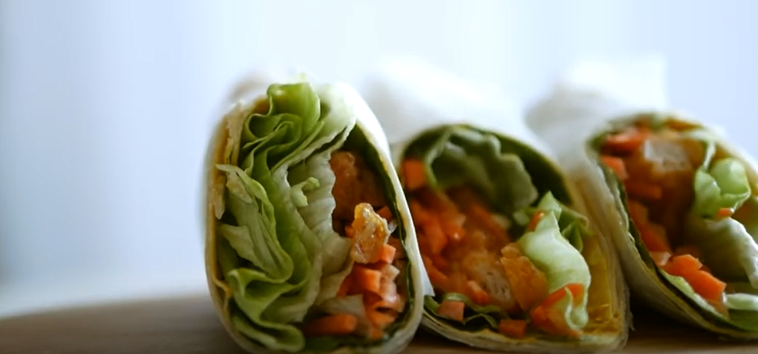

* 또띠아 치킨텐더 샌드위치
* 재료
* 또띠아 (6인치) 2장, 양상추 1개, 깻잎 4장, 당근 약간, 치킨텐더 혹은 남은 치킨 (가슴살), 머스타드 소스, 스위트 칠리소스
* 만드는 법  
  1. 양상추는 뜯어서 찬물에 담근 후 물기를 제거해주세요  
  2. 당근은 채 썰고 깻잎은 꼭지를 떼어놓습니다  
  3. 치킨 텐더를 튀겨주거나 남은 치킨(가슴살)을 준비해주세요  
  4. 치킨 텐더에 스위트 칠리 소스를 듬뿍 묻혀주세요  
  Tip : 야채에 간이 안 되어있기 때문에 흠뻑 묻혀지도록 해줍니다  
  5. 또띠아에 머스타드 소스를 얇게 바르고 깻잎, 당근, 텐더, 양상추 순으로 말아 종이 호일 (샌드위치 포장지)로 고정해줍니다.
* 칼로리 : 280.5 kcal
* 조리시간 : 15분

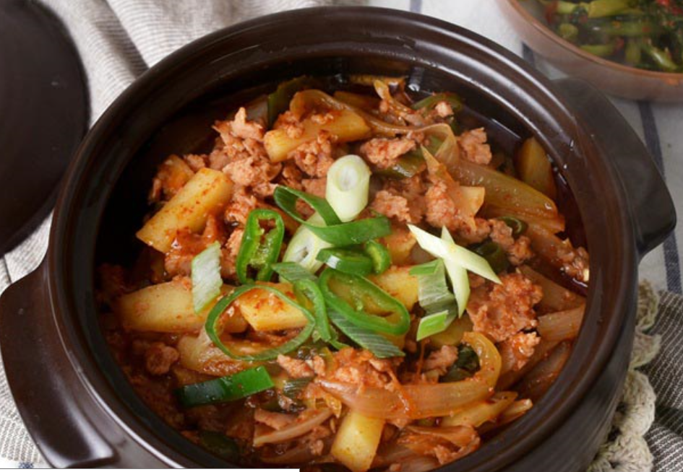

* 감자짜글이
* 재료
* 스팸 1캔, 감자 3개, 양파 1개, 대파 1대, 풋고추나 청양고추 1개, 물 2컵
* 양념 : 고추장 1T, 된장 0.3T, 간장 4T, 고춧가루 2T, 다진 마늘 1T, 설탕 1T
* 만드는 법  
  1. 감자 3개와 양파 1개는 껍질을 벗기고, 1츠 굵기로 채 썰어줍니다.  
  2. 대파 1대와 풋고추(또는 청양고추) 1개는 어슷 썰어줍니다.  
  3. 스팸 1캔은 위생 비닐팩에 넣고, 손으로 주물러 잘게 으깨 놓습니다.  
  4. 냄비에 썰어놓은 감자와 양파를 담고, 양념재료를 넣어줍니다.

5. 으깨놓은 스팸과 물 2컵을 붓고 끓어오르면 중불로 줄여 10분간 끓여줍니다.

6. 거의 다 완성될 쯤에 썰어 놓은 대파와 고추를 넣어 마무리해 줍니다.

* 칼로리 : 380.5 kcal
* 조리시간 : 15분

[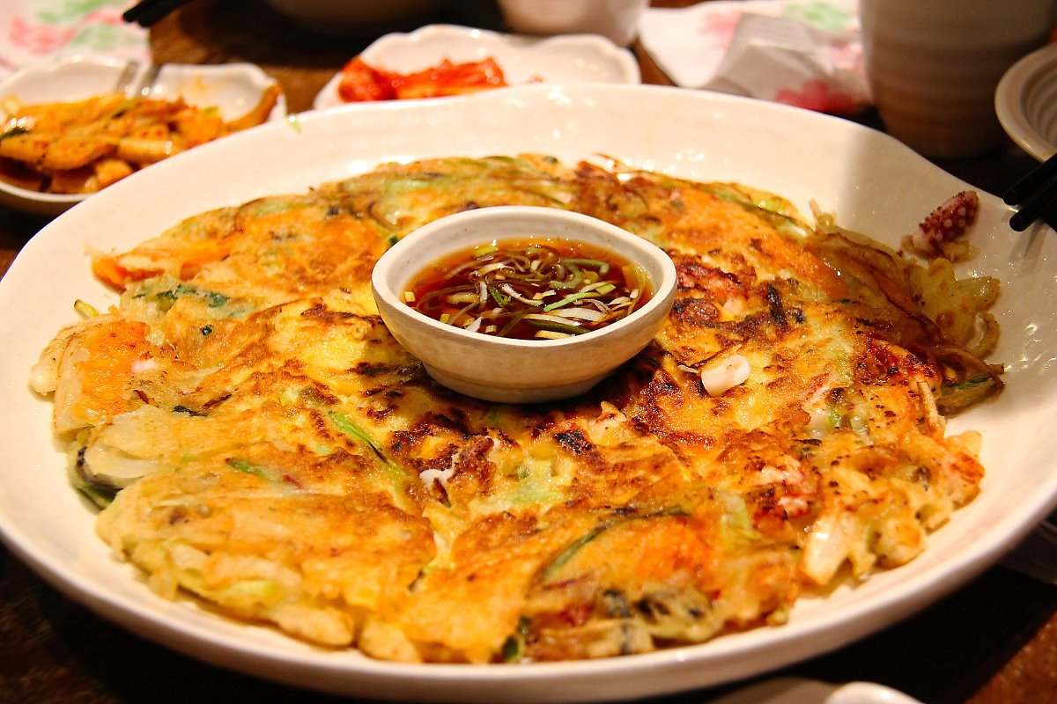](http://m.post.naver.com/viewer/postView.nhn?volumeNo=10662792&memberNo=36133898&vType=VERTICAL)

* 부추전
* 재료
* 부추, 부침가루, 소금, 그 외 넣고 싶은 재료들 (양파, 매운 고추 등)
* 만드는 법  
  1) 준비된 부추를 씻은 후 썰어줍니다.  
  Tip : 부추만으로도 충분히 맛있는 부추전이 만들어지지만 양파, 쪽파, 매운 고추 등 기호에 따라 재료를 더 넣어 주면 좋습니다. 다만, 부추만 넣으실 경우 많은 양의 부추를 넣어 주셔야 합니다.  
  2) 볼에 재료를 넣고 부침가루와 적당량의 물을 넣어줍니다. 적당히 소금 간을 하고 같이 섞어줍니다.  
  Tip : 만약 튀김가루가 있다면, 좀 더 바삭한 부침개를 위해 부침가루와 튀김가루를 1:1 비율로 섞어서 넣어주세요.  
  3) 달군 팬에 식용유를 두른 후 부추 전 반죽을 적당히 올립니다.  
  4) 바삭하고 노릇하게 구워줍니다.
* 칼로리 : 351.3 kcal
* 조리시간 : 15분

[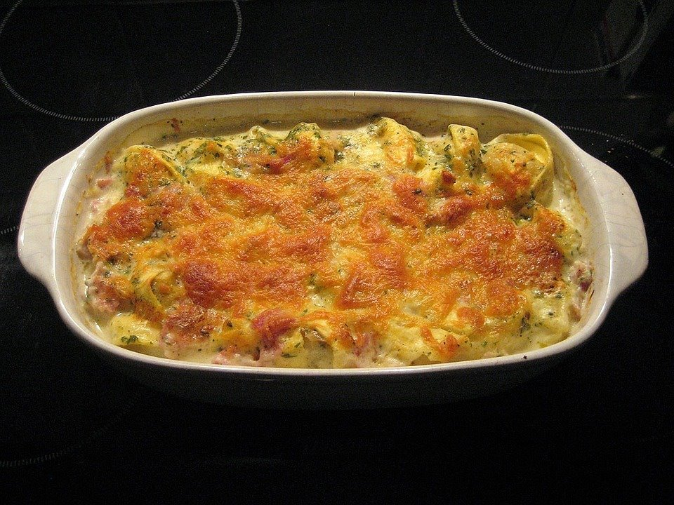](http://m.post.naver.com/viewer/postView.nhn?volumeNo=8801152&memberNo=15460571&vType=VERTICAL)

* 만두그라탕
* 재료
* 냉동만두
* 토마토소스 1T
* 피자치즈 개인취향에 따라
* 양파, 파프리카, 옥수수 콘 등 각종 야채 (선택)
* 레시피

1. 냉동만두를 취향에 따라 삶거나, 구워 익힌 뒤 가위로 듬성듬성 잘라 준비해 줍니다.
2. 잘라 둔 만두에 토마토소스 1큰술을 넣고 섞어 줍니다.
3. 만두에 피자치즈를 기호껏 넣어주고 전자레인지에 2분 30초간 돌려주면 완성됩니다.

* Tip : 토마토소스가 없다면 케첩을 넣어도 좋고, 양파, 파프리카, 옥수수콘 등 토핑을 추가해서 먹으면 더욱 맛있게 먹을 수 있습니다.
* 칼로리 : 290 kcal
* 조리시간 : 10분

[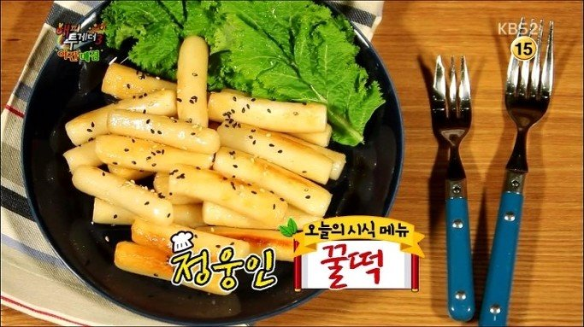](http://m.post.naver.com/viewer/postView.nhn?volumeNo=8801152&memberNo=15460571&vType=VERTICAL)

* 간장 떡볶이
* 재료
* 식용유, 떡볶이 떡 200g, 간장 1큰술, 참기름 1T, 깨 약간
* 레시피

1. 기름을 두른 팬에 떡볶이 떡을 넣어 볶아 줍니다.
2. 떡이 말랑말랑해지면 팬에 간장 1큰술을 부어 주고 떡에 간이 잘 베이도록 조리듯이 볶아줍니다.
3. 불을 끄고 살짝 참기름을 두른 뒤 깨를 솔솔 뿌려주면 완성됩니다.

* 칼로리 : 310.3 kcal
* 조리시간 : 10분

[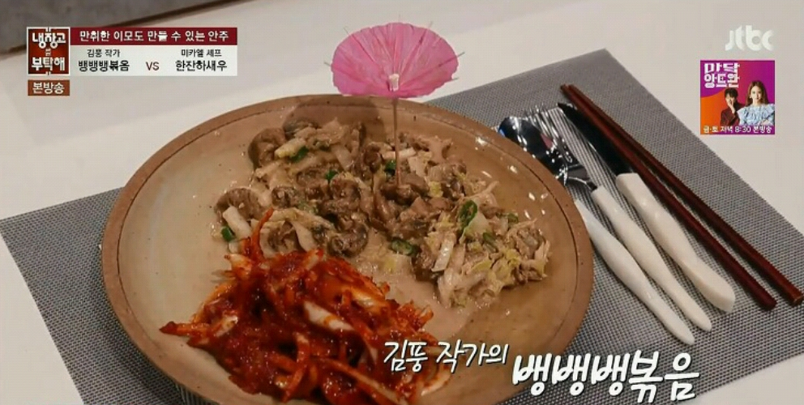](http://m.post.naver.com/viewer/postView.nhn?volumeNo=8801152&memberNo=15460571&vType=VERTICAL)

* 들깨 골뱅이볶음
* 재료
* 들기름, 식용유, 다진 마늘 2T, 골뱅이 1캔, 배추 50g, 청양고추 1개
* 레시피

1. 프라이팬에 들기름과 식용유를 적당히 붓고 다진 마늘을 넣어 살살 볶아줍니다.
2. 골뱅이는 채에 받쳐 물기를 빼 주고 먹기 좋게 자릅니다.
3. 배추를 먹기 좋은 크기로 썰고, 청양고추를 잘게 다져 준비합니다.
4. 마늘을 볶은 후라이팬에 청양고추, 골뱅이, 배추를 넣고 볶은 후 들깨가루를 듬뿍 넣어줍니다.

* 칼로리 : 360.5 kcal
* 조리시간 : 15분

[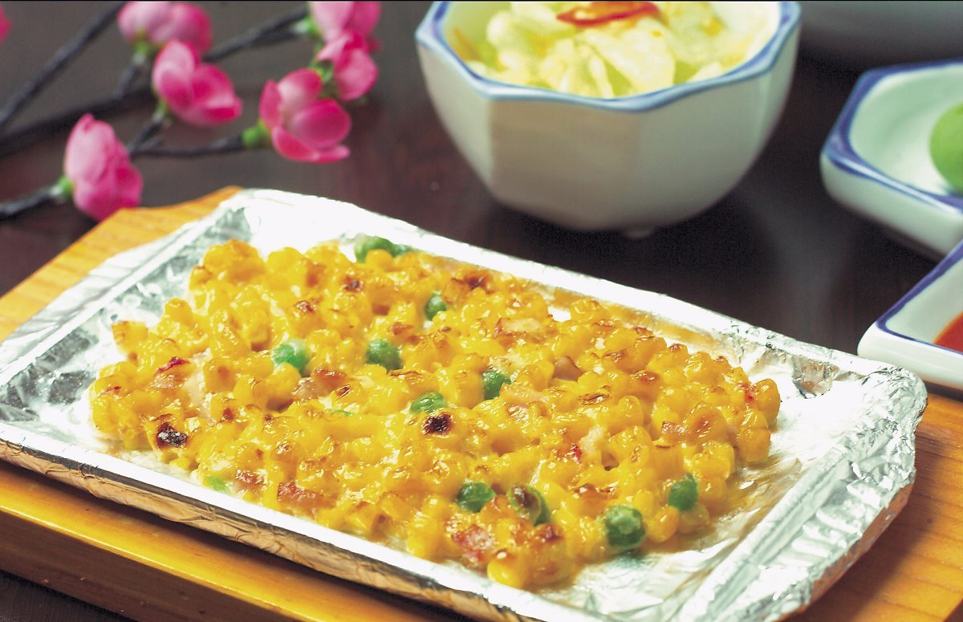](http://m.post.naver.com/viewer/postView.nhn?volumeNo=8801152&memberNo=15460571&vType=VERTICAL)

* 콘치즈
* 재료
* 먹고 남은 피자나 치킨, 콘치즈 1캔, 피망 1/3개, 맛살 1줄, 완두콩 약간, 버터 1큰술, 마요네즈 3큰술, 소금 약간, 체다 슬라이스 치즈 1장, 피자 치즈 한 움큼
* 레시피

1. 먹고 남은 피자나 치킨과 콘치즈를 볼에 넣고 피망, 맛살, 완두콩 등 자투리 재료를 넣어 섞어줍니다.
2. 팬에 버터를 1큰술 녹이고 준비된 재료를 넣어 살짝 볶아줍니다.
3. 1~2분 볶다가 마요네즈 3큰술, 소금 약간, 체다 슬라이스 치즈 1장, 피자 치즈 한 움큼을 넣고 골고루 섞어 뚜껑을 덮어 줍니다.
4. 치즈가 녹을 때까지 3~5분간 중불에서 익혀주면 고소하고 맛있는 콘치즈가 완성됩니다.

* 칼로리 : 410.5 kcal
* 조리시간 : 15분

[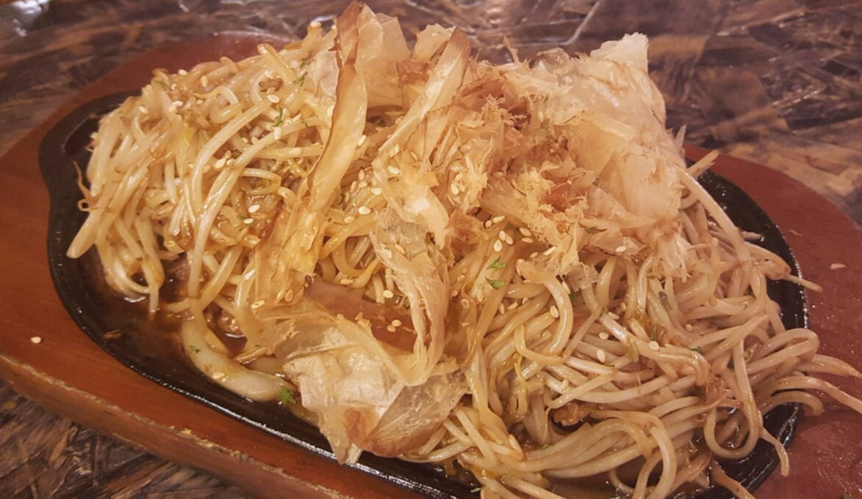](http://m.post.naver.com/viewer/postView.nhn?volumeNo=8801152&memberNo=15460571&vType=VERTICAL)

* 숙주 덮밥
* 재료
* 숙주 300g, 베이컨 3줄, 양파 1개, 청양고추 1개, 굴소스 1큰술
* 레시피

1. 숙주를 먹을 만큼 깨끗이 씻은 후 체에 받쳐 물기를 빼 줍니다.
2. 베이컨을 잘게 썰은 뒤 달군 후라이팬에 볶아준다. 베이컨에 윤기가 흐르고 기름이 나오면 양파와 청양고추를 넣어 살짝 볶아줍니다.
3. 숙주를 넣고 볶다가 숨이 살짝 죽으면 굴소스 1큰술을 넣고 한 번 더 볶는다. 따뜻한 밥 위에 숙주 베이컨 볶음을 올리면 완성됩니다.

* Tip : 숙주의 아삭한 맛을 위해 너무 많이 볶지 않고, 밥과 볶지 않아야 합니다.
* 칼로리 : 380 kcal
* 조리시간 : 15분

[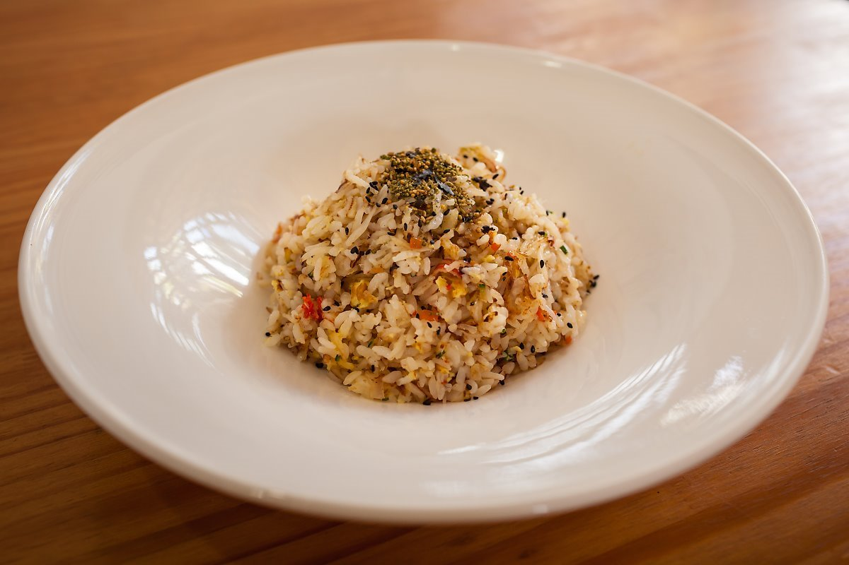](http://m.post.naver.com/viewer/postView.nhn?volumeNo=8801152&memberNo=15460571&vType=VERTICAL)

* 어묵볶음밥
* 재료
* 어묵 100g, 파 약간, 마늘 1/2쪽, 당근 1/3개, 대파 1대, 굴소스 반 큰술, 밥 한 공기, 참기름 1T, 깨소금 약간
* 레시피

1. 어묵을 사각모양을 썰어 준비해 줍니다.
2. 파, 마늘, 당근 등 냉장고에 남아있는 자투리 재료를 잘게 다져 준비해 줍니다.
3. 기름을 두른 후라이팬에 마늘, 대파, 당근 순으로 가볍게 볶은 후 어묵을 넣고 볶아줍니다.
4. 어묵이 전체적으로 잘 볶이면 굴소스 반 큰술과 밥 한 공기를 넣고 섞어 줍니다.
5. 마무리로 참기름을 살짝 두르고 깨소금을 뿌려주면 완성됩니다.

* 칼로리 : 315.0 kcal
* 조리시간 : 15분